**PROPORSI MORFOMETRIK DAN POLA PERTUMBUHAN KERANG DARAH (*Anadara granosa*) DI DAERAH INTERTIDAL, KOTA TUAL**

**Rosita Silaban(1), Johny Dobo(2), Gresela Rahanubun(3)**

***(1,2 )Dosen Program Studi Teknologi Kelautan***

***(3) Mahasiswa Sarjana Terapan (D4) Program Studi Teknologi Kelautan***

***Politeknik Perikanan Negeri Tual***

**Jl. Raya Langgur-Sathean Km 6 Kabupaten Maluku Tenggara,**

**Tlp./Fax. 081212161645/ (0916) 21377**

**Email :** [**rosita.silaban@polikant.ac.id**](mailto:rosita.silaban@polikant.ac.id)

**ABSTRACT**

Blood clams are one type of shellfish group that has high economic value. Its existence has long been exploited by the community to be sold or used for daily life. This study aims to analyze the size distribution, growth pattern and condition factors of blood clams caught in the waters of Taar and Fair, Tual City. Samples were taken using the belt transect method. The samples were then measured for the length, width and height of the shells as well as the total weight. Blood clams obtained in Taar waters were larger and heavier than blood clams from Fair waters and were dominated by shell length class 2.57-2.85 cm. The growth pattern based on the length-weight relationship was obtained by the Taar blood clams having a b value of 3.04 and classified as positive allometric (b>2.50) while the Fair waters blood clams had a b value of 2.01 and were classified as negative allometric (b<2, 50). The condition factor of Taar waters obtained an average value of 0.98 and Fair waters of 1.66, indicating that the environmental conditions of the two locations were quite good for the survival of blood clams.

Keywords : morphometric, growth, blood clam, Tual

**ABSTRAK**

Kerang darah merupakan salah satu jenis dari kelompok kekerangan yang bernilai ekonomis tinggi. Keberadaannya sejak lama telah dieksploitasi oleh masyarakat untuk dijual maupun dipakai untuk kehidupan sehari-hari. Penelitian ini bertujuan untuk menganalisis distribusi ukuran, pola pertumbuhan dan faktor kondisi kerang darah yang ditangkap di perairan Taar dan Fair, Kota Tual. Sampel diambil dengan menggunakan metode *belt transect.* Sampel kemudian diukur panjang, lebar dan tinggi cangkang serta berat total. Kerang darah yang diperoleh pada perairan Taar berukuran lebih besar dan berat dibandingkan kerang darah dari perairan Fair serta didominasi oleh kelas ukuran panjang cangkang 2,57-2,85 cm. Pola pertumbuhan berdasarkan hubungan panjang berat diperoleh kerang darah perairan Taar memiliki nilai b sebesar 3,04 dan tergolong allometrik positif (b>2,50) sedangkan kerang darah perairan Fair memiliki nilai b sebesar 2,01 dan tergolong allometrik negatif (b<2,50). Faktor kondisi perairan Taar diperoleh nilai rata-rata sebesar 0,98 dan perairan Fair sebesar 1,66 sehingga menunjukan kondisi lingkungan kedua lokasi cukup baik bagi kelangsungan hidup kerang darah.

Kata kunci : morfometrik, pertumbuhan, kerang darah, Tual

**PENDAHULUAN**

Kerang darah (*Anadara granosa*) merupakan hewan bentos yang menyaring makanan dari perairan ke dalam jaringan tubuhnya (*filter feeder*). Kerang darah hidup di sekitar daerah intertidal dengan kondisi substrat pasir berlumpur, mangrove dan padang lamun serta mengandung banyak kandungan organik (Dody dkk., 2018). Kebiasaan hidup ini menyebabkan kerang darah sangat tergantung pada kondisi habitatnya karena apabila kerang tersebut mengkonsumsi makanan yang tercemar maka kerang tersebut akan ikut terkontaminasi sehingga dapat mempengaruhi pertumbuhannya. Kerang darah sering dijadikan sebagai bioindikator pencemaran karena sifat hidupnya yang cenderung menetap di dasar perairan sehingga mampu mengakumulasi logam berat (Sarong *et al*., 2015 *dalam* Mawardi dan Sarjani, 2017). Keberadaan kerang sangat dipengaruhi oleh paramater fisika-kimia maupun biologi perairan. Susbtrat memegang peranan penting bagi kerang karena selain sebagai tempat hidup dan membenamkan diri juga sebagai tempat penyedia sumber makanan. Daerah hidup kerang darah berada antara pertengahan air pasang penuh sampai air pasang terendah, serta pada teluk yang banyak hutan bakau dan banyak mengeluarkan air payau. Pertumbuhan kerang darah akan lebih baik pada substrat berlumpur lunak daripada lumpur berpasir (Lindawaty dkk., 2016).

Perairan Taar dan Fair menjadi dua wilayah yang berada pada Kota Tual. Kedua perairan ini sangat potensial untuk penangkapan kerang darah. Sumberdaya kerang darah yang terdapat di perairan Taar dan Fair sudah sejak lama dikenal dan telah menjadi salah satu sumber daya yang ditangkap oleh masyarakat untuk dijadikan salah satu mata pencaharian dalam memenuhi kebutuhan sehari-hari. Masyarakat mengenal kerang darah dengan bahasa lokal “metkabohan”. Pemanfaatan kerang darah yang tinggi oleh masyarakat perairan Taar dan Fair disebabkan karena rasanya yang enak, dan mengandung protein tinggi. Tingginya eksploitasi masyarakat terhadap kerang darah dapat mengakibatkan penurunan jumlah populasi kerang darah di alam sehingga mengganggu pertumbuhan populasi. Hal ini dapat terlihat dari penurunan hasil tangkapan, ukuran tubuh menjadi semakin kecil dan rendahnya bobot tubuh (Setiawan *et al*., 2016 *dalam* Fitri dkk., 2018). Kerang darah memiliki nilai ekonomis yang tinggi. Tingginya nilai jual kerang darah mengakibatkan tingginya aktifitas penangkapan terhadap kerang darah tanpa memperhatikan kelestariannya. Apabila masyarakat melakukan kegiatan penangkapan secara terus menerus maka dikhawatirkan akan berakibat buruk bagi keberadaan (kelestarian) populasinya di alam. Berdasarkan hal tersebut perlu dilakukannya kajian terhadap distribusi ukuran, pola pertumbuhan dan faktor kondisi dari kerang darah (*Anadara granosa*).

**BAHAN DAN METODE**

Penelitian dilakukan pada daerah intertidal yang berlokasi di perairan Taar dan Fair, Kota Tual (Gambar 1). Tipe pantai perairan Taar berupa pasir berlumpur sedangkan perairan Fair memiliki tipe pantai karang berpasir. Perairan Taar dapat dikategorikan sebagai perairan semi tertutup sedangkan perairan Fair tergolong perairan semi terbuka. Ekosistem mangrove dan lamun terlihat cukup padat pada perairan Taar, sementara perairan Fair lamun terlihat cukup jarang bahkan mangrove hampir tidak dapat ditemukan di sekitar pesisir Fair. Kondisi pantai Taar tergolong lebih baik karena daerah sekitar pesisir cukup bersih dibandingkan perairan Fair yang lebih kotor karena masyarakat sekitar pesisir cenderung membuang sampah ke laut dan masih banyak yang memiliki toilet gantung. Selain itu perairan Fair menjadi salah satu wilayah transportasi laut dan pelabuhan yang sering mendapat buangan minyak secara langsung dari kapal-kapal yang melintas.

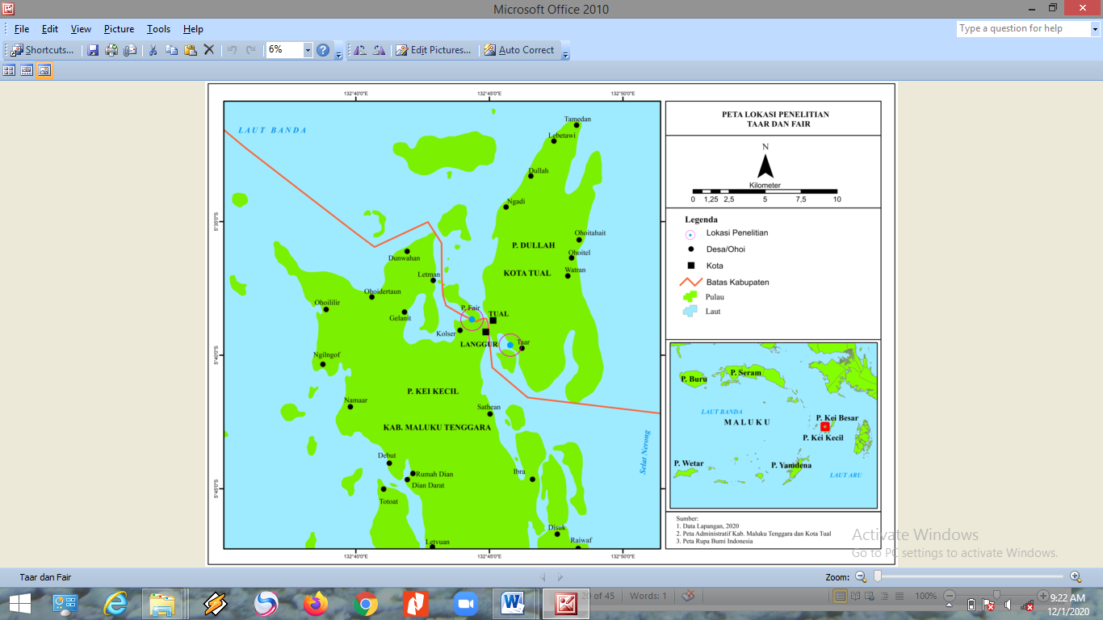

Gambar 1. Peta lokasi penelitian

Alat yang digunakan dalam penelitian ini antara lain GPS, kuadran berukuran 10x10 m, termometer digital, refraktometer, pHmeter, timbangan digital, kaliper, meter rol, tali nilon, parang, pisau, kamera, alat tulis dan buku identifikasi. Bahan yang dipakai yaitu kantong plastik ukuran 1 kg, karet gelang, spidol permanen, aquades, tissue dan aplikasi *tide times*.

Sampel diambil pada daerah intertidal dengan menggunakan metode *belt transect*. Pemilihan metode ini didasarkan pada tingkah laku kerang darah yang cenderung membenamkan diri dalam substrat. Sepanjang garis pantai ditarik tali transek tegak lurus ke arah laut dengan jarak antar transek 35 m sampai surut terendah dengan kuadran berukuran 10x10 m. Jumlah transek perairan Taar sebanyak 3 buah dengan jumlah kuadran 11 buah sedangkan perairan Fair sebanyak 5 buah transek dan 20 buah kuadran (Gambar 2). Sampel kerang darah yang tertangkap selanjutnya dibersihkan dari sedimen yang menempel kemudian dimasukan ke kantong plastik, diberi label dengan spidol, kemudian sampel dibawa ke daratan untuk diukur panjang, lebar dan tinggi cangkang serta berat total kerang darah (*Anadara granosa*).

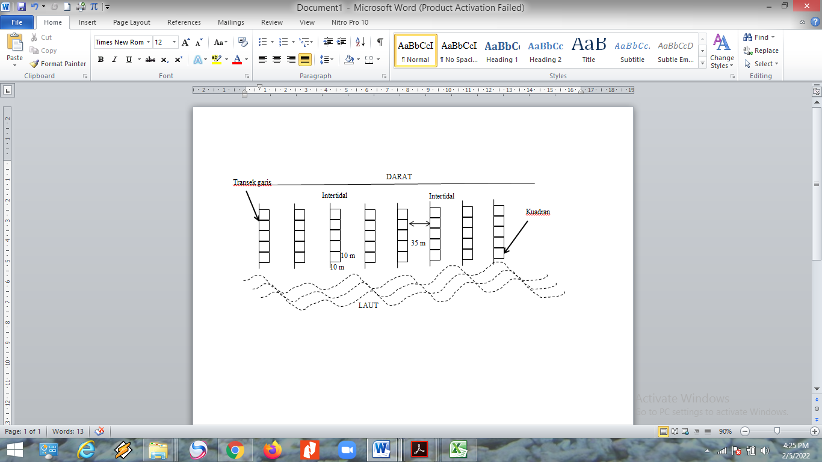

Gambar 2. Penempatan transek pengambilan sampel kerang darah (*Anadara granosa*)

Dimensi tubuh yang diukur terdiri dari panjang, lebar dan tinggi cangkang serta berat total. Panjang total kerang darah yang diukur adalah panjang cangkang kerang dari ujung anterior hingga ujung posterior, lebar cangkang diukur dari jarak vertikal terjauh antara bagian atas dan bawah cangkang apabila kerang diamati secara lateral. Tinggi umbo kedua cangkang diukur dari jarak antara kedua umbo pada cangkang yang berpasangan satu sama lain dan diukur dengan menggunakan kaliper (Gambar 3). Berat total kerang darah diukur dengan cara menimbang kerang secara keseluruhan beserta cangkangnya. Kondisi lingkungan perairan di sekitar tempat ditemukannnya kerang darah juga turut diamati. Parameter lingkungan tersebut terdiri dari suhu, salinitas dan pH. Selain itu diamati juga jenis substrat dimana ditemukannya kerang darah.

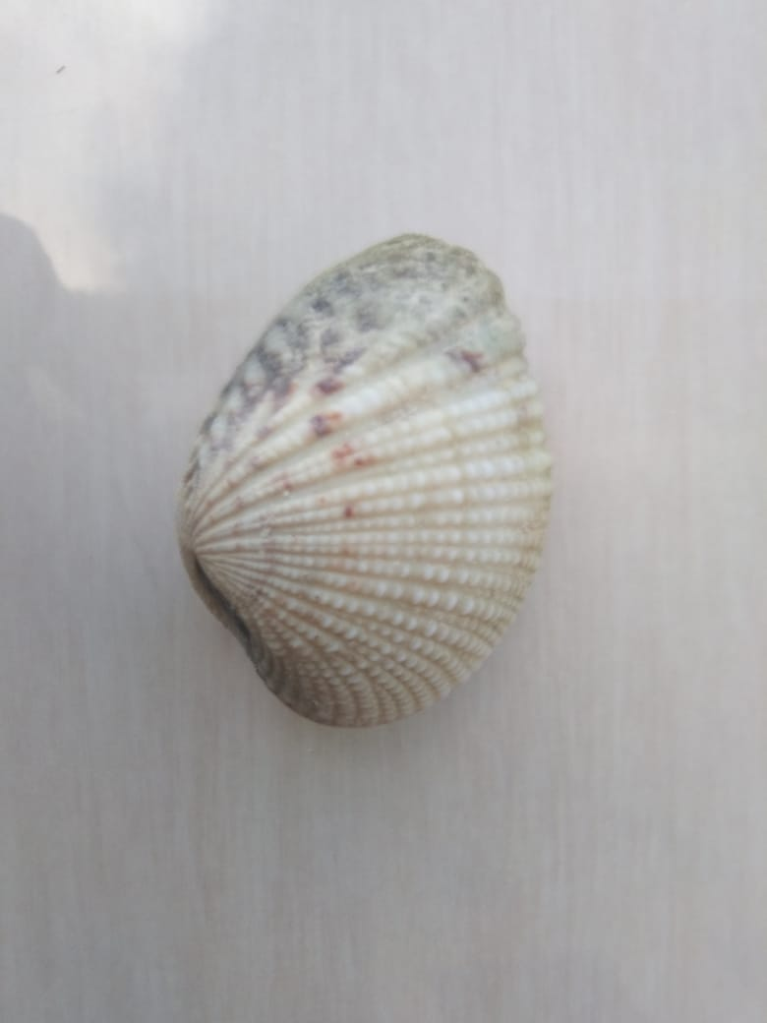 

Tinggi

Lebar

Panjang

Gambar 3. Dimensi tubuh kerang darah (*Anadara granosa*)

Data panjang cangkang yang diperoleh dikelompokan berdasarkan kelas ukuran. Frekuensi kelas ukuran diperoleh dengan menggunakan rumus yang dikemukakan oleh Walpole (1995) *dalam* Uneputty dkk (2018) sebagai berikut:

*J = X max – X min*…………………...............(1)

dimana J adalah kisaran kelas, X max adalah panjang maksimum dan X min adalah panjang minimum. Jumlah kelas yang tersedia (k) untuk jumlah sampel yang diperoleh dihitung sebagai berikut: *k = 1 + 3,3 log n* dimana n adalah ukuran populasi.

Pola pertumbuhan kerang darahdianalisa melalui hubungan panjang dengan berat cangkang dengan persamaan regresi kuasa (*power regression*) menurut Effendie (1997) *dalam* Silaban dkk (2021) :

W = aLb……………………………….…..….....(2)

Dimana :

W = berat cangkang (gram)

L = panjang cangkang (cm)

a dan b = konstanta.

Persamaan linier yang digunakan adalah persamaan sebagai berikut:

Log W = Log a + b Log L………………….....(3)

Parameter a dan b, digunakan analisis regesi dengan Log W sebagai ‘y’ dan Log L sebagai ‘x’, maka didapatkan persamaan regesi:

y = a + bx………………………………….….. (4)

Menurut Bahtiar (2012) *dalam* Setiawan (2016) Ho : b = 2,5 hubungan panjang dengan berat adalah isometrik H1 : b ≠ 2,5 hubungan panjang dengan berat adalah allometrik,

* Allometrik positif, jika b>2,5 (pertambahan berat lebih cepat dibandingkan pertambahan panjang).
* Allometrik negatif, jika b<2,5 (pertambahan panjang lebih cepat dibandingkan pertambahan berat).

Salah satu derivat penting dari pertumbuhan adalah faktor kondisi atau indeks ponderal dan sering disebut faktor K. Proses penghitungan nilai indeks kondisi dilakukan pada masing-individu. Faktor kondisi menunjukkan keadaan baik dari kerang dilihat dari segi kapasitas fisik untuk *survival* dan reproduksi. Faktor kondisi dihitung dengan menggunakan persamaan Ponderal Index, untuk pertumbuhan isometrik (b=2,5) faktor kondisi (KTL) dengan menggunakan rumus (Effendie, 1979) *dalam* Silaban dkk (2021):

KTL = 105W / L3………………………………...(5)

Faktor kondisi kerang darah bersifat allometrik (b≠2,5) maka dinyatakan dalam persamaan rumus (Effendie, 1997) *dalam* Silaban dkk (2021):

Kn = W/(aLn) ……………………….…….…….(6)

Keterangan :

Kn = faktor kondisi relatif

W = bobot individu yang teramati (g)

L = panjang cangkang

a, n = konstanta

**HASIL DAN PEMBAHASAN**

**Kondisi Hidrologi Perairan Taar dan Fair**

Berdasarkan hasil pengukuran kualitas air pada kedua lokasi menunjukan nilai yang hampir sama. Suhu perairan di kedua lokasi penelitian tergolong tinggi disebabkan karena waktu pengambilan sampel dilakukan pada pagi hingga siang hari dengan kondisi cuaca yang sangat cerah sehingga intensitas matahari yang cukup tinggi turut menaikan suhu perairan (Tabel 1). Kisaran suhu di kedua lokasi penelitian masih dapat ditolerir oleh biota laut termasuk kerang darah dengan baku mutu air yaitu 29-31°C (Lukmana, 2021). Suhu air juga akan menentukan kehadiran dari spesies-spesies akuatik, mempengaruhi pemijahan dan penetasan serta aktivitas dan rangsangan yang dapat menghambat pertumbuhan spesies (Koesoebiono, 1979 *dalam* Silaban dkk, 2021).

Salinitas perairan menunjukan nilai yang cukup bervariasi pada kedua lokasi penelitian. Nilai salinitas pada perairan Taar lebih tinggi dibandingkan perairan Fair (Tabel 1). Hal ini disebabkan karakteristik perairan Taar tergolong semi tertutup sehingga proses pencampuran massa air dari luar lebih kecil dan ditambah dengan tingkat penguapan yang tinggi pula sehingga menyebabkan salinitas di perairan Taar lebih tinggi. Berbeda dengan perairan Fair yang karakteristik perairannya tergolong semi terbuka menyebabkan proses pencampuran massa air dapat berlangsung dengan baik sehingga turut mempengaruhi nilai salinitas. Kisaran salinitas pada kedua lokasi penelitian masih dapat mendukung pertumbuhan kerang darah karena masih dalam batas optimal yaitu 2,0-36,0‰ (Ippah, 2007). Faktor-faktor yang mempengaruhi nilai suhu dan salinitas adalah curah hujan, evaporasi, *run-off* sungai, dan musim (Tarigan dan Sapulete, 1987 *dalam* Silaban, 2010). Menurut Nontji (1987), sebaran salinitas di laut dipengaruhi oleh berbagai faktor seperti pola sirkulasi air, penguapan, curah hujan, dan aliran sungai. Kisaran salinitas yang rendah dapat menyebabkan pertumbuhan biota menjadi tidak normal (Silaban dan Kadmaer, 2020).

Nilai pH pada kedua lokasi mash dapat dikatakan normal bagi pertumbuhan kerang darah walaupun kisaran pH perairan Fair sedikit lebih tinggi dibandingkan kisaran normal (Tabel 1). Tingginya nilai pH di perairan Fair diduga disebabkan oleh rendahnya kandungan organik substrat pada perairan tersebut. Hal ini sesuai dengan pendapat Sastrawijaya (1991) *dalam* Andini (2019) bahwa tingginya kadar organik dan adanya pertambahan kadar organik ke dalam suatu perairan akan menyebabkan turunnya nilai pH begitu pula sebaliknya. Menurut Wood (1987), jumlah dan laju pertambahan kandungan organik dalam suatu substrat mempunyai pengaruh yang cukup besar terhadap jumlah populasi organisme *filter feeder* sepeti bivalvia yang ada di suatu perairan. Sebagian besar biota akuatik sensitif terhadap perubahan pH dan menyukai pH yaitu 7 – 8,5 (Effendi, 2003).

Tabel 1. Kondisi hidrologi lokasi penelitian

|  |  |  |  |  |
| --- | --- | --- | --- | --- |
| Lokasi | Parameter | | | |
| Suhu (°C) | Salinitas (‰) | pH | Substrat |
| Taar | 30,2-30,4 | 29,2-31 | 7.8-8.1 | Pasir berlumpur |
| Fair | 29,8-31 | 24,6-30,4 | 8.18-8.72 | Pasir berkarang |
| **Baku Mutu\*** | 28-30 | 30-34 | 7-8,5 | - |

Ket : * Baku Mutu Air Laut (KepMen LH No. 51 Tahun 2004 untuk biota laut)

**Distribusi Ukuran Cangkang Kerang Darah (*Anadara granosa*)**

Jumlah kerang darang dari perairan Taar sebanyak 912 individu sedangkan perairan Fair sebanyak 1424 individu. Hasil perhitungan sebaran frekuensi ukuran kerang darah pada kedua lokasi menunjukan adanya perbedaan. Ukuran panjang cangkang kerang darah di perairan Taar didominasi oleh ukuran 2,57-2,85 cm sebanyak 436 individu, ukuran lebar cangkang didominasi oleh ukuran 3,02-3,65 cm sebanyak 532 individu, ukuran tinggi cangkang didominasi oleh ukuran 1,84-2,11 cm sebanyak 307 individu dan berat total didominasi oleh ukuran 16,14-23,10 gr sebanyak 331 individu (Gambar 4). Ukuran panjang cangkang kerang darah di perairan Fair didominasi oleh ukuran 2,38-2,69 cm sebanyak 613 individu, ukuran lebar cangkang didominasi oleh ukuran 2,58-3,13 cm sebanyak 885 individu, ukuran tinggi cangkang didominasi oleh ukuran 1,49-1,91 cm sebanyak 830 individu dan berat total didominasi oleh ukuran 9,68-14,06 gr sebanyak 508 individu (Gambar 5).

Gambar 4. Sebaran ukuran morfometrik kerang darah (*Anadara granosa*) mdi perairan Taar

Berdasarkan hasil perhitangan sebaran ukuran dimensi tubuh kerang darah kedua lokasi menunjukan dimensi ukuran kerang darah dari perairan Taar lebih besar dibandingkan perairan Fair. Semakin kecilnya ukuran tubuh kerang tersebut diduga disebabkan oleh adanya perbedaan ketersediaan makanan di perairan, kondisi lingkungan dan pH (Tabel 1) dan kegiatan penangkapan. Tertangkapnya kerang berukuran kecil di perairan Fair merupakan indikasi bahwa jumlah kerang darah dewasa semakin sedikit. Lokasi yang berbeda dengan spesies yang sama kemungkinan memiliki pertumbuhan yang berbeda disebabkan oleh adanya perbedaan faktor yang mempengaruhi pertumbuhan tersebut. Pertumbuhan kerang dipengaruhi oleh ketersediaan makanan, suhu, musim, dan faktor kimia perairan lainnya yang berbeda untuk masing-masing tempat (Nurdin *et al*., 2006). Hasil pengukuran morfometrik setiap individu sering menunjukan nilai yang berbeda-beda. Faktor-faktor yang mempengaruhi perbedaan tersebut diantaranya umur, jenis kelamin, makanan yang cukup, persentase unsur kimia dalam laut dan keadaan lingkungan hidupnya (Rekamunandar, 2012 *dalam* Witri, 2013).

Gambar 5. Sebaran ukuran morfometrik kerang darah (*Anadara granosa*) di perairan Fair

**Pola Pertumbuhan Kerang Darah (*Anadara granosa*)**

Hasil analisis hubungan panjang berat kerang darah (*Anadara granosa*) menunjukan bahwa pola hubungan panjang berat di perairan Taar berdasarkan panjang total mengikuti persamaan W = 0,9663L3,0432 (Gambar 6). Persamaan tersebut menunjukan nilai b sebesar 3,0432 dan koefisien determinasi sebesar 0,93 yang menunjukan bahwa pertumbuhan panjang cangkang lebih lambat dibandingkan dengan pertambahan berat total atau allometrik positif. Hasil tersebut menunjukan kerang darah di perairan Taar memiliki pertumbuhan yang lebih mengarah pada pertambahan berat dibandingkan pertambahan panjang cangkang sehingga dapat dikatakan ukuran kerangnya tergolong besar dan gemuk. Kerang darah di perairan Taar diperoleh koefisien determinasi (R2) sebesar 0,93 yang menunjukan bahwa panjang cangkang kerang darah mempengaruhi berat total sebesar 94%.

Gambar 6. Hubungan panjang-berat kerang darah (*Anadara granosa*) di perairan Taar

Sementara hubungan panjang berat kerang darah di perairan Fair berdasarkan panjang total menunjukan persamaan W = 1,4402L2,0153 (Gambar 7). Persamaan tersebut menunjukan nilai b sebesar 2,0153 dengan koefisien determinasi sebesar 0,98 yang menunjukan bahwa pertumbuhan panjang cangkang lebih cepat dibandingkan dengan pertambahan berat total atau allometrik negatif. Hasil tersebut menunjukan kerang darah perairan Fair memiliki pertumbuhan yang lebih mengarah pada pertambahan panjang cangkang dibandingkan pertambahan berat sehingga dapat dikatakan ukuran kerangnya tergolong kecil dan kurus. Kerang darah di perairan Fair diperoleh koefisien determinasi (R2) sebesar 0,98 menunjukan bahwa panjang cangkang kerang darah mempengaruhi berat total sebesar 98%.

Gambar 7. Hubungan panjang-berat kerang darah (*Anadara granosa*) di perairan Fair

Kerang darah di perairan Taar tergolong besar dan gemuk disebabkan oleh kondisi substrat pada lokasi tersebut yang sangat mendukung untuk kehidupan dari kerang darah, berupa pasir berlumpur. Bentuk susbtrat pasir berlumpur menjadi salah satu sustrat yang cenderung disukai oleh kerang darah. Sementara di perairan Fair bentuk substratnya berupa pasir berkarang sehingga cukup menghambat pertumbuhan dari kerang darah yang mengakibatkan ukurannya tergolong kecil dan kurus. Hal ini sesuai dengan pendapat Komala dkk (2011) bahwa ukuran maksimum pada setiap lokasi yang berbeda-beda diduga disebabkan kondisi lingkungan yang kurang optimum khususnya substrat atau karena adanya aktifitas penangkapan yang intensif. Keturunan, jenis kelamin, umur, parasit, penyakit, makanan, suhu, kualitas air menjadi beberapa faktor pendukung yang menyebabkan adanya perbedaaan frekuensi ukuran tubuh biota laut (Effendie, 1997 *dalam*  Komala dkk., 2011). Pola pertumbuhan ditentukan oleh strategi hidup dan kondisi lingkungan (Mariani dkk, 2002). Pola pertumbuhan dapat berbeda antar jenis dan lokasi hidupnya, sehingga ada yang memiliki pola isometrik, allometrik negatif dan allometrik positif (Efriyeldi dkk, 2012  *dalam* Arwin dkk, 2016).

**Faktor Kondisi Kerang Darah (*Anadara granosa*)**

Hasil analisis didapatkan nilai Kn berbeda pada kedua lokasi penelitian. Kerang darah di perairan Fair memiliki nilai Kn tertinggi dengan nilai Kn sebesar 1,66 dan terendah di perairan Taar dengan nilai Kn sebesar 0,98. Hasil pengamatan menunjukan kerang darah berukuran kecil lebih dominan memiliki faktor kondisi yang lebih tinggi. Hal ini diduga oleh proses pertumbuhan kerang darah berukuran kecil, memiliki pola pertumbuhan yang lebih besar. Kerang yang berukuran kecil lebih memanfaatkan energinya untuk pertumbuhan sehingga memiliki nilai faktor kondisi yang lebih tinggi dibandingkan dengan ukuran yang lebih besar (Asri, 2015). Hal ini sejalan dengan pendapat Fitriani (2008) bahwa kelompok berukuran besar memiliki nilai faktor kondisi yang lebih rendah, diduga dikarenakan kelompok ukuran ini banyak melakukan proses pemijahan sehingga akan mempengaruhi kemontokannya (berkurang).

Tingginya nilai Kn di perairan Fair disebabkan oleh karakteristik perairan ini yang tergolong semi terbuka sehingga memiliki kecepatan arus yang lebih besar dibandingkan dengan perairan Taar. Partikel-partikel pasir maupun lumpur dalam jumlah besar dapat terbawa oleh tingginya kecepatan arus, sehingga secara tidak langsung berpengaruh terhadap ketersediaan makanan dan pola pertumbuhannya (Silaban dkk, 2021). Perbedaan faktor kondisi pada kedua lokasi diduga disebabkan oleh umur dan strategi reproduksi dari setiap individu karena faktor kondisi menentukan apakah suatu individu mau mengumpulkan energi untuk pertumbuhannya ataukah untuk persiapan reproduksi (Beesley, 198 *dalam* Komala dkk, 2011).

**KESIMPULAN DAN SARAN**

Kerang darah perairan Taar memiliki ukuran cangkang yang lebih besar dan berat dibandingkan kerang darah perairan Fair. Kerang darah perairan Taar menunjukan pola pertumbuhan allometrik positif sedangkan kerang darah perairan Fair menunjukan pola pertumbuhan allometrik negatif. Faktor kondisi terlihat kondisi lingkungan pada kedua lokasi cukup baik bagi kelangsungan hidup kerang darah. Perlu dikaji lebih lanjut mengenai nisbah kelamin dan Indeks Kematangan Gonad kerang darah pada kedua lokasi tersebut.

**DAFTAR PUSTAKA**

Andini, Y. (2019). Kepadatan Populasi dan Pola Pertumbuhan Kerang Bulu (*Anadara antiquata*) di Perairan Pantai Kuala Putri, Kabupaten Serdang Bedagai, Sumatera Utara. *Skripsi*. Fakultas Matematika dan Ilmu Pengetahuan Alam, Universitas Sumatera Utara. Medan. 61 hal.

Asri, L.D. (2015). Faktor Kondisi, Hubungan Panjang Bobot dan Rasio Bobot Daging Kerang Pasir (*Modiolus modulaides*) di Perairan Bungkutoko Kota Kendari. Skripsi. Manajemen Sumberdaya Perairan. Fakultas Perikanan dan Ilmu Kelautan. Universitas Halu Oleo. Kendari. 49 hal.

Arwin, Bahtiar dan Oetama, D. (2016). Pola Pertumbuhan dan Faktor Kondisi Kerang Bulu (*Anadara antiquata*) di Perairan Bungkutoko Kota Kendari. Jurnal Manajemen Sumber Daya Perairan 2(1): 89-100.

Dody, S., Mumpuni, F.S. dan Madi, W. (2018). Hubungan Panjang-Berat, Nisbah Kelamin dan Indeks Kematangan Gonad Kerang Darah (*Anadara granosa* LINN, 1758) di Perairan Muara Gembong-Bekasi. Jurnal Mina Sains 4(2): 67-75.

Effendi H. (2003). Telaah kualitas air. Kanisius. Yogyakarta. 258 hlm.

Fitri, N., Ulfah, F. dan Apriadi, T. (2018). Potensi Ekologis dan Ekonomis Kerang Bulu (*Anadara antiquata*) di Desa Sebong Pereh Kabupaten Bintan. Jurnal Akualestari 1(2): 13-23.

Fitriani. (2008). Studi Morfometrik Kerang Pokea (*Batissa violacea celebensis* Marten, 1879) di Sungai Pohara Kabupaten Konawe Sulawesi Tenggara. Skripsi. Manajemen Sumberdaya Perairan. Fakultas Perikanan dan Ilmu Kelautan. Universitas Halu Oleo. Kendari. 33 hal.

Ippah, I. (2007). Pola perubahan kepadatan dan biomassa populasi simping (Placuna placenta Linn, 1758) di perairan Kronjo, Kabupaten Tangerang, Banten [skripsi]. Departemen Manajemen Sumberdaya Perairan, Fakultas Perikanan dan Ilmu Kelautan, Institut Pertanian Bogor. Bogor.

Komala, R., Yulianda, F., Lumbanbatu D.T.F. dan Setyobudiandi, I. (2011). Morfometrik Kerang *Anadara granosa* dan *Anadara antiquata* pada Wilayah yang Tereksploitasi di Teluk Lada Perairan Selat Sunda. Jurnal Pertanian-UMMI 1(1): 14-18.

Lindawaty, Dewiyanti, I. dan Karina, S. (2016). Distribusi dan Kepadatan Kerang Darah (*Anadara sp.*) Berdasarkan Tekstur Substrat di Perairan Ulee Lheue Banda Aceh. Jurnal Ilmiah Mahasiswa Kelautan dan Perikanan Unsyiah 1(1): 114-123.

Lukmana, A. (2021). Pola Pertumbuhan dan Distribusi Kerang Darah (*Anadara granosa*) di Muara Sungai Tanjung Balai Asahan Sumatera Utara. *Skripsi*. Universitas Sumatera Utara. Medan. 92 hal.

Mariani, S., Piccari, F., Matthaeis, E. D. (2002). Shell Morphology in *Cerastoderma* spp (Bivalvia : Cardiidae) and its Significance for Adaptation to Tidal and Non-tidal Coastal habits. *Journal Marine biodiversitas.* 82: 843−480.

Mawardi dan Sarjani, T.M. (2017). Kualitas Kerang Bulu (*Anadara granosa*) Berdasarkan Uji Logam Cadmium (Cd) di Kawasan Pesisir Kota Langsa, Provinsi Aceh. Jurnal Biologi Edukasi 9(1) : 39-43.

Nontji, A. (1987). *Laut Nusantara*. Djambatan. Jakarta. 368p.

Nurdin, J., Neti M, Anjas A, Rio D, dan Jufri M. (2006). Kepadatan populasi dan pertumbuhan kerang darah *Andara antiquate* L. (Bivalvia : Arcidae) di Teluk Pisang-pisang, Kota Padang, Sumatera Barat. Makara, Sains. 10(2): 96-101.

Setiawan, A., Bahtiar dan Nurgayah, W. (2016). Pola Pertumbuhan dan Rasio Bobot Daging Kerang Bulu (*Anadara antiquata*) di Perairan Bungkutoko Kota Kendari. *Jurnal Manajemen Sumber Daya Perairan, 1*(2), 115-129.

Silaban, R. (2010). Struktur Komunitas Makro Alga di Perairan Pantai Dusun Seri. *Skripsi*. Fakultas Perikanan dan Ilmu Kelautan, Universitas Pattimura. Ambon. (tidak dipublikasikan).

Silaban, R. dan Kadmaer, E.M.Y. (2020). Pengaruh Parameter Lingkungan Terhadap Kepadatan Makroalga di Pesisir Kei Kecil, Maluku Tenggara. Jurnal Kelautan Nasional 15(1): 57-64.

Silaban, R.,Silubun, D.T. dan Jamlean, A.A.D. (2021). Aspek Ekologi dan Pertumbuhan Kerang Bulu (*Anadara antiquate*) di Perairan Letman, Kabupaten Maluku Tenggara. Jurnal Kelautan 14(2): 120-131.

Uneputty, P.A., Haumahu, S. dan Lewerissa, Y.A., (2018). Kemelimpahan dan DIstribusi Ukuran *Strombus luhuanus* Pada Perairan Pantai Berbatu Negeri Oma, Kabupaten Maluku Tengah. Prosiding Simposium Nasional Kelautan dan Perikanan V. Universitas Hasanuddin. Hal 209-218.

Witri, Y. (2013). Morfometrik Kerang Bulu *Anadara antiquata. L, 1758* dari Pasar Rakyat Makassar, Sulawesi Selatan. *Skripsi*. Fakultas Mtematika dan Ilmu Pengetahuan Alam, Universitas Hasanuddin. Makassar. 20 hlm.

Wood, MS. (1987). *Subtidal Ecology*. Camridge University Press. Inggris.